ЛГСП-80.4 |  | Уличный стол со скамейками
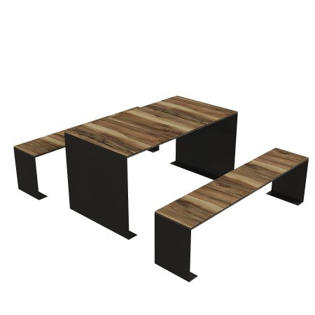

Размеры, мм: | 1500x1700x750 | Вес, кг: | 0
Характеристики материалов
Материалы:
металл, пластик
Комплектация:
Стол уличный – 1 шт., скамья уличная – 2 шт.
Каркас столешницы и скамеек выполнен из оцинкованного листового металла толщиной 4 мм с порошковым покрытием, обеспечивающим защиту от коррозии. Поверхности изготовлены из HPL-пластика толщиной 12 мм с UF-покрытием, устойчивым к ультрафиолетовому излучению и осадкам. Размеры стола составляют 1500×790×750 мм, скамеек — 1500×350×400 мм.

